看图列式计算
一、我会算。(共24分)
1．细心算，别粗心哦！(每题2分，共16分)
9＋3＝ 8＋8＝ 14＋2＝ 15－10＋6＝
16－2＝ 5＋8－10＝ 7＋7＋3＝ 7＋8＋2＝
2．在里填上“＞”“＜”或“＝”。(每题2分，共8分)
8＋615 5＋916 17－214 18－108
二、我会看图列式计算。(每题6分，共54分)
1．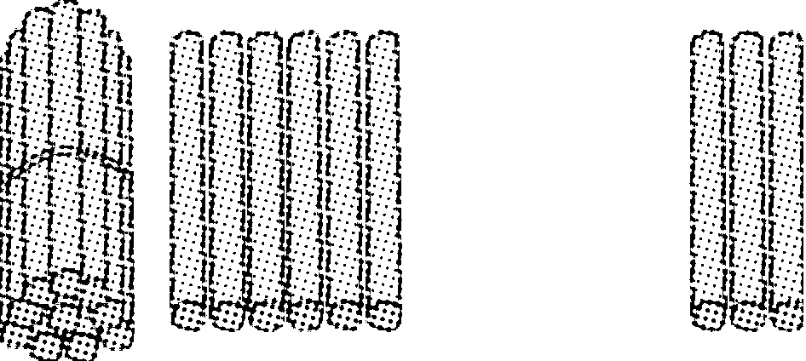 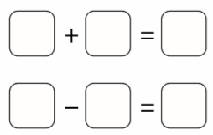
2． 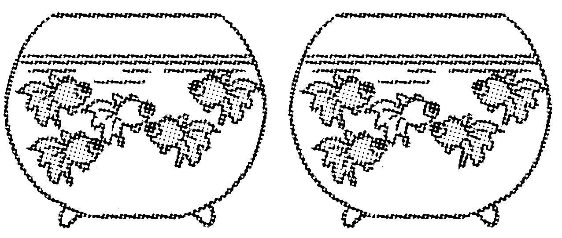
3．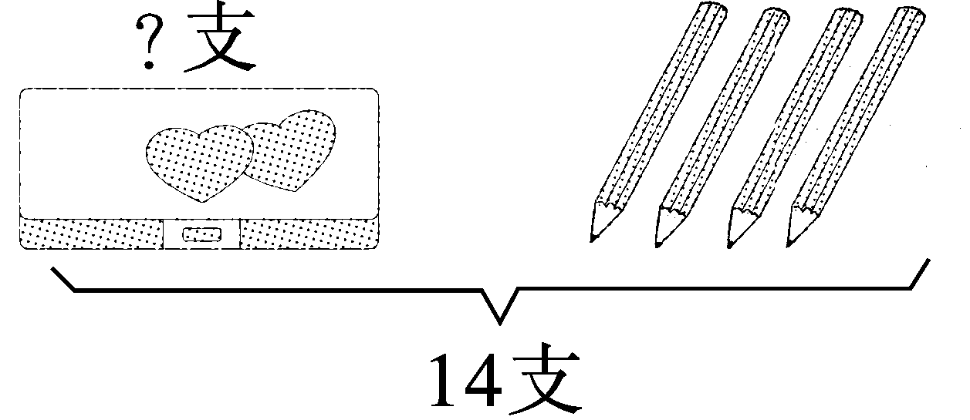 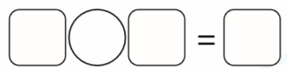
4．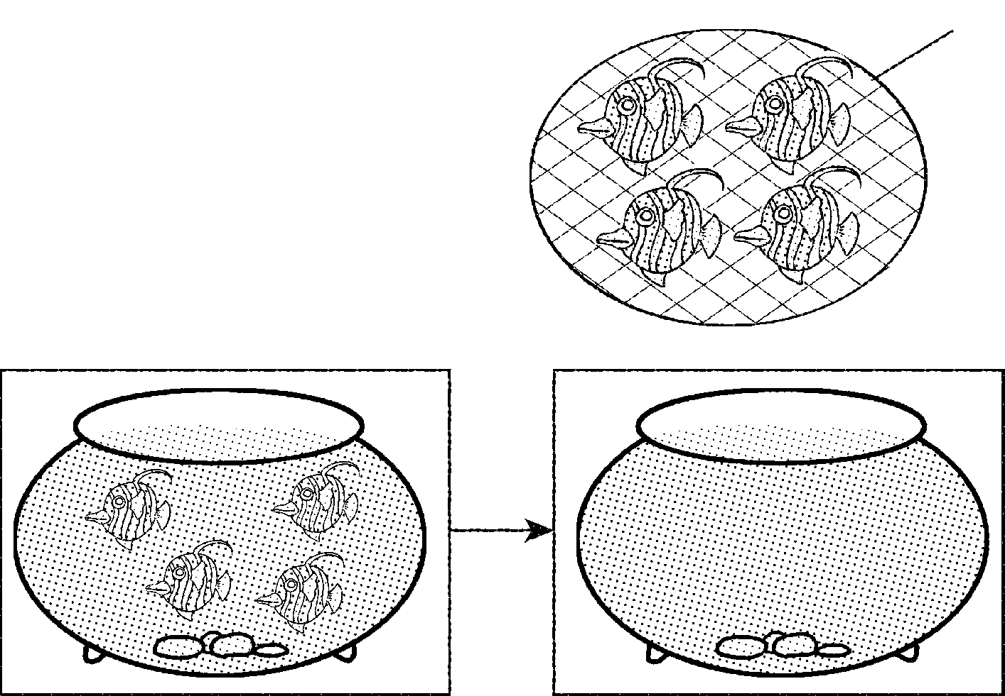
5． 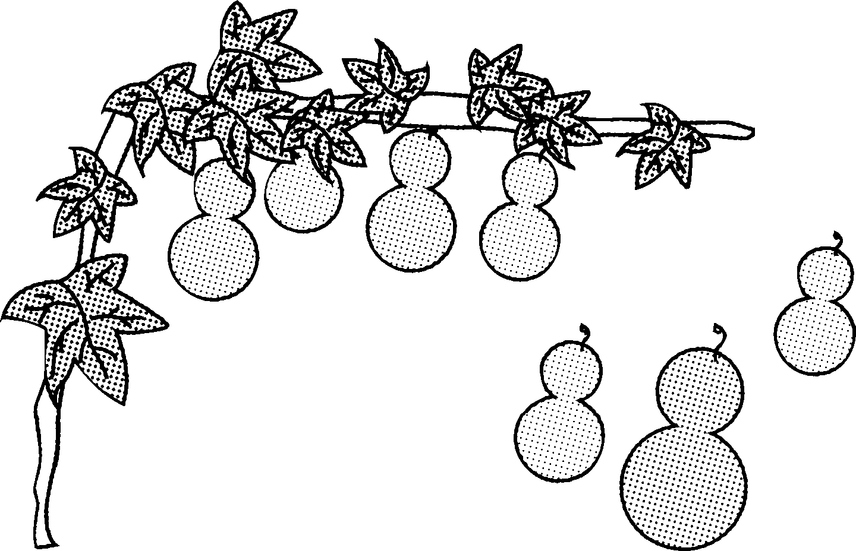
6． 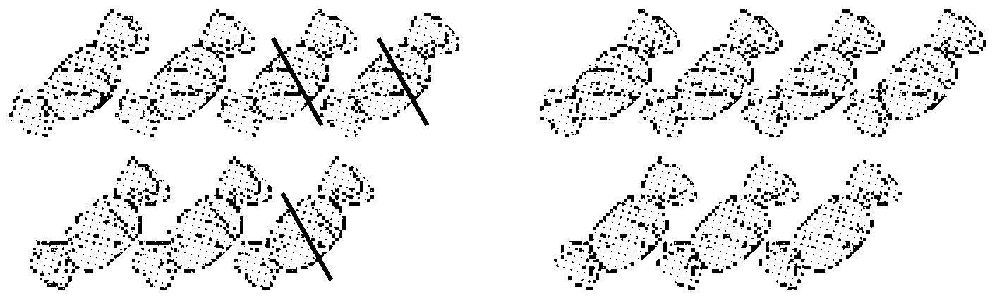
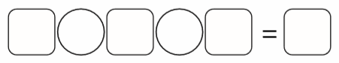
7． 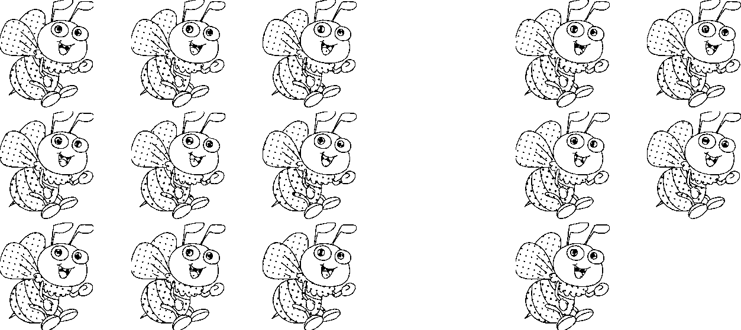
8． 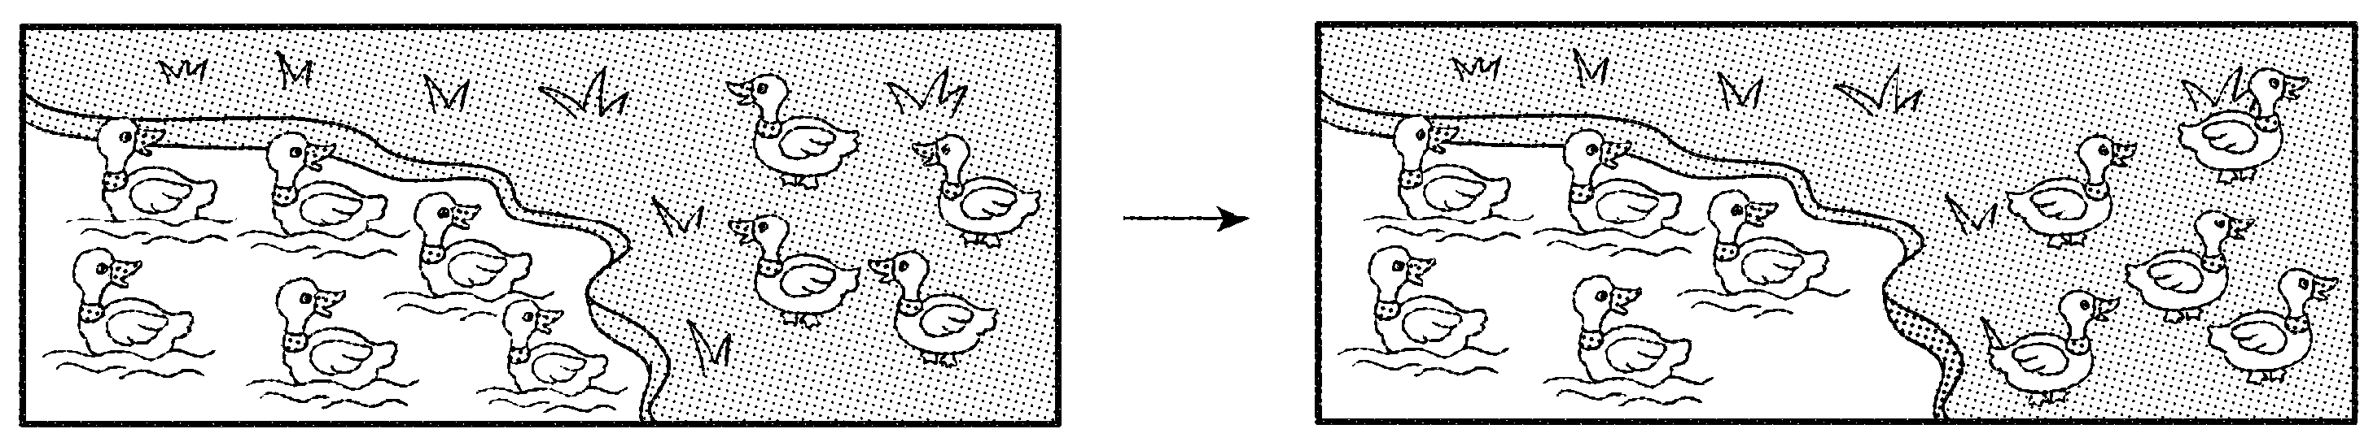
9． 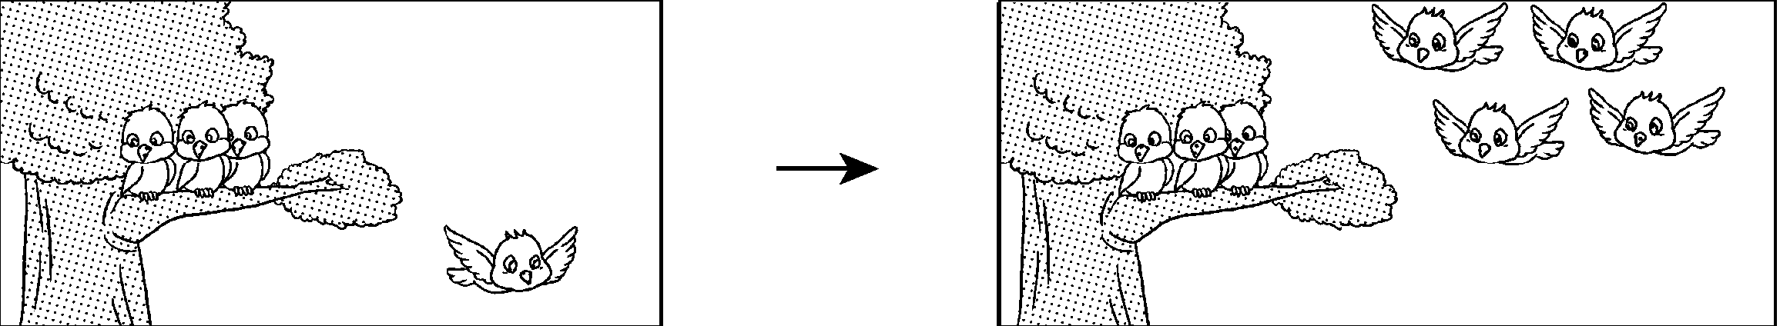
三、我会解决有趣的生活问题。(第1题10分，第2题12分，共22分)
1．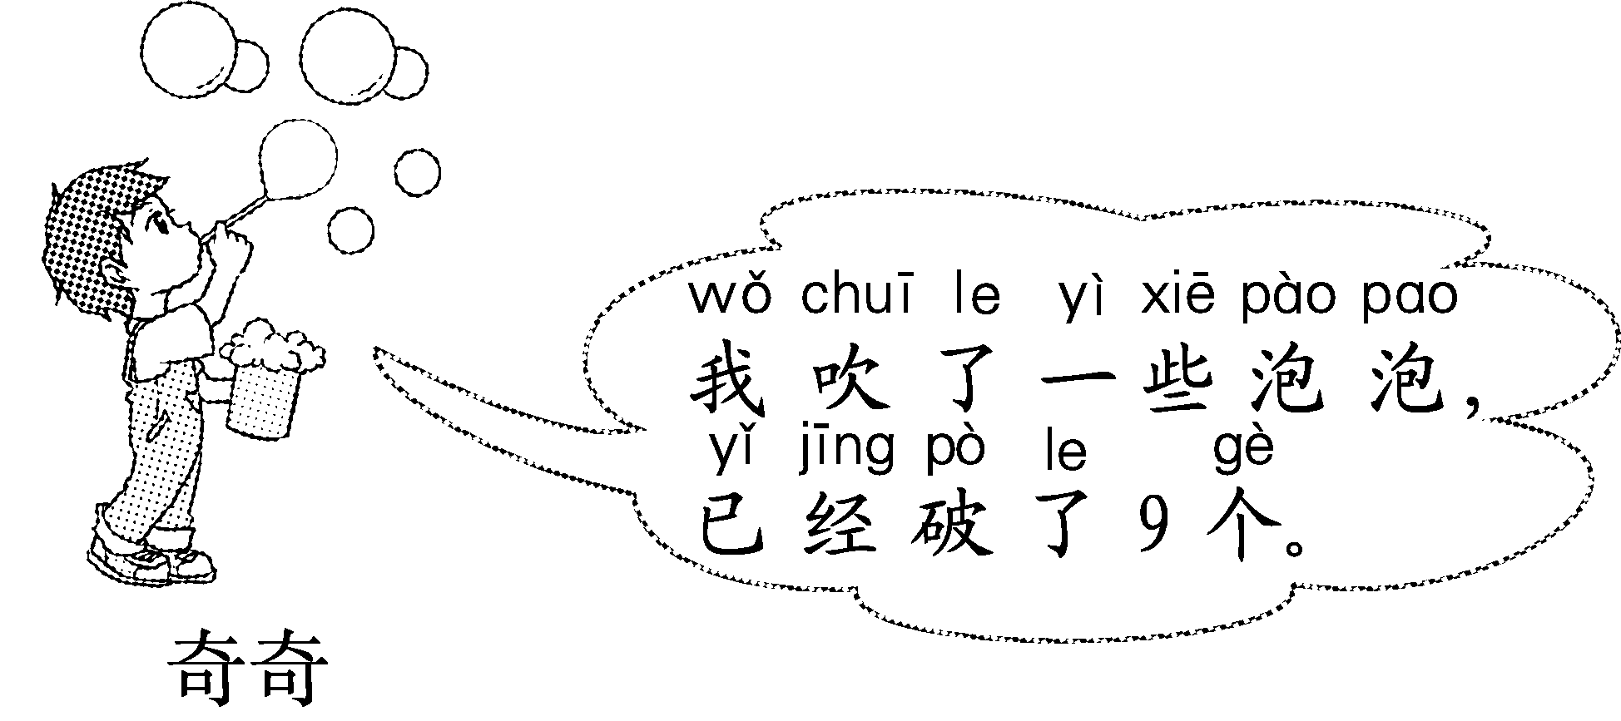奇奇一共吹了多少个泡泡?
2．看图列出两道不同的加法算式。
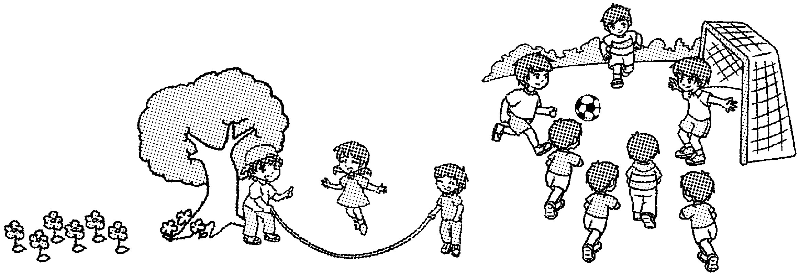

答案
一、1．12 16 16 11 14 3 17 17
2．＜ ＜ ＞ ＝
二、1．16＋3＝19 19－3＝16
2．5＋5＝10 10－5＝5
3．14－4＝10
【点拨】弄懂题意，确定是用加法计算还是用减法计算。
4．4－4＝0
5．7－3＝4
6．7－3＋7＝11
7．9＋5＝14
8．6＋4－5＝5
9．4－1＋4＝7
三、1．9＋7＝16 【点拨】要数清还有几个泡泡没破。
2．7＋3＝10 6＋3＝9

